
课 程 实 验 报 告
课程名称： 汇编语言程序设计实验
实验名称： 实验三 中断与反跟踪
实验时间： 2019-4-14，08：00-11：50 实验地点： 南一楼804室03号实验台
指导教师： 李海波

专业班级：计算机科学与技术201707班
学 号： U201714786 姓 名： 王占成
同组学生： 无 报告日期： 2019年 4 月 14日
原创性声明
本人郑重声明：本报告的内容由本人独立完成，有关观点、方法、数据和文献等的引用已经在文中指出。除文中已经注明引用的内容外，本报告不包含任何其他个人或集体已经公开发表的作品或成果，不存在剽窃、抄袭行为。
学生签名：
日期：
成绩评定
实验完成质量得分（70分）（实验步骤清晰详细深入，实验记录真实完整等） | 报告撰写质量得分（30分）（报告规范、完整、通顺、详实等） | 总成绩（100分）
指导教师签字：
日期：

目录
1 实验目的与要求 2
2 实验内容 2
3 实验过程 3
3.1 任务1 3
3.1.1 设计思想及存储单元分配 3
3.1.2 流程图 4
3.1.3 实验源程序 5
3.1.4 实验步骤 17
3.1.5 实验记录与分析 17
3.1.6 问题总结 22
3.2 任务2 22
3.2.1 设计思想及存储单元分配 22
3.2.2 流程图 23
3.2.3 实验源程序 23
3.2.4 实验步骤 40
3.2.5 实验记录与分析 40
3.2.6 问题总结 46
4 总结与体会 48
参考文献 49

实验目的与要求
(1) 掌握中断矢量表的概念；
(2） 熟悉I/O访问，BIOS功能调用方法；
(3) 掌握实方式下中断处理程序的编制与调试方法；
(4) 熟悉跟踪与反跟踪的技术；
(5) 提升对计算机系统的理解与分析能力。

实验内容
任务1：用三种方式获取中断类型码1H 、13H对应的中断处理程序的入口地址。
要求：首先要进入虚拟机状态，然后
（1） 直接运行调试工具（TD.EXE），在其数据区观察中断矢量表中的信息。
（2） 编写程序，用 DOS系统功能调用（具体调用方法见教材示例及附录中的描述）方式获取，观察功能调用相应的出口参数与“（1）”看到的结果是否相同 （使用TD观看出口参数即可）。
（3） 编写程序，直接读取相应内存单元，观察读到的数据与“（1）”看到的结果是否相同 （使用TD观看程序的执行结果即可）。
任务2：编写一个接管键盘中断的中断服务程序并驻留内存，其主要功能是：在程序驻留并返回到DOS操作系统后，输入键盘上的大写字母时都变成了小写字母。
要求：
（1）在 DOS虚拟机下执行程序，中断服务程序驻留内存。
（2）在DOS命令行下键入小写字母时，屏幕显示不变，键入大写时，屏幕显示为小写。执行TD，在代码区输入指令“mov AX,0”，看是否都变成了小写。执行实验三任务1的程序，输入大小写是否正常？
（3）选作：另外单独编写一个中断服务程序的卸载程序，将键盘的中断服务程序恢复到原来的状态（只需要还原中断矢量表的信息，先前驻留的程序可以不退出内存）。
任务3：读取CMOS内指定单元的信息，按照16进制形式显示在屏幕上。
要求：
（1）在数据段定义一个待读取的CMOS内部单元的地址编号。再使用IN/OUT指令，读取CMOS内的指定单元的信息。
（2） 将读取的信息用16进制的形式显示在屏幕上。若是时间信息，可以人工判断一下是否与操作系统显示的时间一致。
任务4：数据加密与反跟踪
在实验三任务1的网店商品信息管理程序的基础上，增加输入用户名和密码时，最大错误次数的限制，即，当输入错误次数达到三次时，直接按照未登录状态进入后续功能。老板的密码采用密文的方式存放在数据段中，各种商品的进货价也以密文方式存放在数据段中。加密方法自选（但不应选择复杂的加密算法）。
可以采用计时、中断矢量表检查、堆栈检查、间接寻址等反跟踪方法中的几种方法组合起来进行反跟踪（建议采用两种反跟踪方法，重点是深入理解和运用好所选择的反跟踪方法）。
为简化录入和处理的工作量，只需要定义三种商品的信息即可。
任务5：跟踪与数据解密
解密同组同学的加密程序，获取各个商品的进货价。
注意：两人一组，每人实现一套自己选择的加密与反跟踪方法，把执行程序交给对方解密（解密时间超过半小时的，说明反跟踪方法基本有效）。如何设计反跟踪程序以及如何跟踪破解，是本次实验报告中重点需要突出的内容。

实验过程

任务1

设计思想及存储单元分配
1. 直接调用系统功能，观察CS和IP的值
2. 直接读取中断中断矢量表的值与寄存器CX,DX中，观察它的值
3. 与TD中观察的值进行比较

实验源程序
.386
CODE SEGMENT USE16
START:
MOV AX, 0
MOV DS, AX
MOV SI, 0
MOV DX, [SI];偏移地址
MOV CX, [SI+2];段地址

MOV AL, 0
MOV AH, 35H
INT 21H;ES保存段地址，BX保存偏移地址
MOV AH, 4CH
INT 21H
CODE ENDS
END START

实验步骤
1. 准备上机实验环境。
2. 使用编辑程序Notepad++编辑源程序，存盘文件名为task1.asm。使用MASM 6.0汇编源文件。即MASM task1；观察提示信息，若出错，则用编辑程序修改错误，存盘后重新汇编，直至不再报错为止。
3. 使用连接程序LINK.EXE将汇编生成的task1.OBJ文件连接成执行文件。
即LINK task1；
若连接时报错，则依照错误信息修改源程序。之后重新汇编和连接，直至不再报错并生成task1.EXE文件。
4. 直接运行调试工具（TD.EXE），在其数据区观察中断矢量表中的信息。
5. 直接DOS BOX里面运行task1.EXE，然后观察相应的值。

实验记录与分析
1. 实验环境条件：Intel Core i5-7200U 2.50GHz，8G内存；WINDOWS10下DOSBox0.72；EDIT.EXE 2.0；MASM.EXE 6.0； LINK.EXE 5.2； TD.EXE 5.0。
2. 汇编源程序和连接过程均没有出现异常，运行程序。
3. 直接运行TD，观察中断矢量表中的信息如图3.1.1所示：
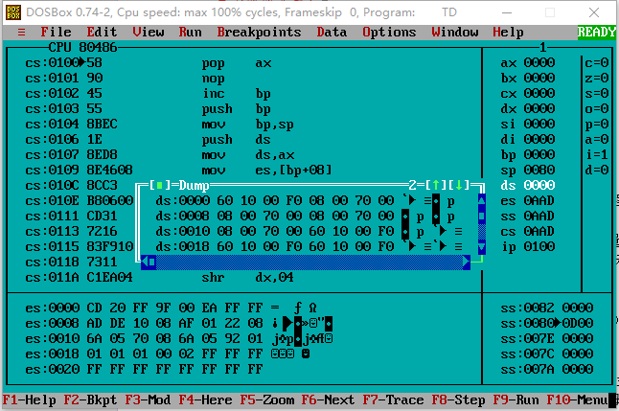
图3.1.1
可见，0号中断的段地址为F000H，偏移地址为1060H
4. 运行task1.asm，观察相应寄存器的值，寄存器中的值如图3.1.2所示：
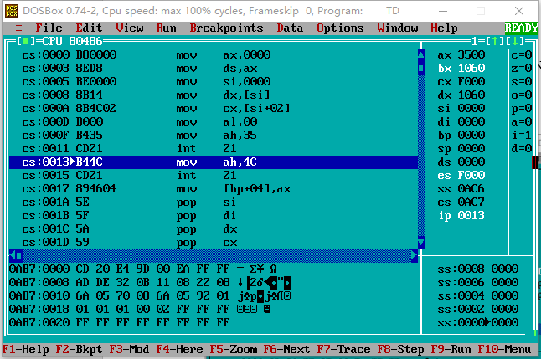
图3.1.2
可见，寄存器BX和DX的值均为1060H，CX和ES的值均为F000H
综上，可以观察到寄存器的值均与中断矢量表中的值一致，程序运行正确。

问题总结
1. 打开TD之后，如何在数据区切换到中断向量表所在内存区域
修改寄存器DS的值为0。
2. 如何计算某个中断入口在中断向量表内的偏移地址？
段地址（字类型）= 4*中断号+2
偏移地址（字类型）= 4*中断号
3. 程序中如何使用系统功能调用获取中断入口地址？
调用35H号功能，获取中断入口地址，ES存储段地址，BX存储偏移地址
4. 程序中如何通过直接内存读取获取中断入口地址？ 、
通过问题2的地址直接读取到寄存器中
5. 用TD把中断矢量表里的中断矢量的值随意改成其他值（或改成其他中断的中断矢量）会有什么现象发生？
对应中断找不到子程序，DOS BOX无响应或崩溃

任务2

设计思想及存储单元分配
设计思想：
当请求的功能不是获得键盘的字符时，直接调用原来的中断程序。若请求的功能是从键盘获得字符时，首先执行原来的中断程序，然后本中断程序对获得的ASCⅡ码进行修改，最后执行之前的代码。
进行中断驻留程序卸载时，首先要访问到存储着原来中断的地址，获取到原来中断程序的短地址和偏移地址，然后对中断矢量表进行修改，恢复原来的信息。
存储单元分配：
需要一个字大小的空间来存储原中断程序的段地址和偏移地址。

流程图
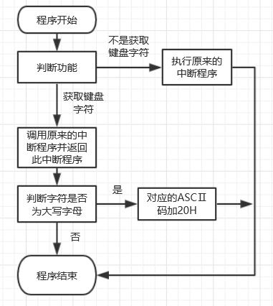
图3.2.1 接管键盘中断的中断服务程序流程图

实验源程序
新中断程序：
.386
CODE SEGMENT USE16
ASSUME CS:CODE,SS:STACK
;新的INT 16H用到的变量
REMIND DB'Already change!$'
OLD_INT DW ?,?
;新中断处理程序（INT 16H）的代码
NEW16H: CMP AH,00H
JE VER
CMP AH,10H
JE VER
JMP DWORD PTR OLD_INT

VER: PUSHF
CALL DWORD PTR OLD_INT
CMP AL,041H
JAE IS1
JMP QUIT

IS1: CMP AL,05AH
JBE IS
JMP QUIT

IS: ADD AL,20H

QUIT: IRET
;初始化（安装新中断向量并常驻内存）程序
START: PUSH CS
POP DS
MOV AX,3516H
INT 21H
MOV AX,ES

CMP AX,0F000H;原中断段地址
JNE HAD
CMP BX,11E0H;原中断偏移地址
JNE HAD

NO: MOV OLD_INT,BX
MOV OLD_INT+2,ES

;这里是不是自动进行开、关中断？
MOV DX,OFFSET NEW16H
MOV AX,2516H
INT 21H

MOV DX,OFFSET START+15

MOV CL,4
SHR DX,CL
ADD DX,10H

MOV AL,0
MOV AH,31H
INT 21H

HAD: LEA DX,REMIND
MOV AH,9
INT 21H
MOV AH,4CH
INT 21H

CODE ENDS
STACK SEGMENT STACK USE16
DB 200 DUP(0)
STACK ENDS
END START
卸载中断程序：
.386
DATA SEGMENT USE16
REMIND DB'Already recover!$'
DATA ENDS
STACK SEGMENT USE16 STACK
DB 200 DUP(0)
STACK ENDS
CODE SEGMENT USE16
ASSUME DS:DATA,CS:CODE,SS:STACK
START: XOR AX,AX
MOV DS,AX
MOV BX,DS:[16H*4];偏移地址
MOV ES,DS:[16H*4+2];段地址
MOV AX,ES

CMP AX,0F000H;原中断段地址
JNE RECOVER
CMP BX,11E0H;原中断偏移地址
JNE RECOVER

MOV AX,DATA
MOV DS,AX
LEA DX,REMIND
MOV AH,9
INT 21H
JMP QUIT

RECOVER:CLI
MOV AX,ES:[BX-4];偏移地址
MOV DS:[16H*4],AX
MOV AX,ES:[BX-2];段地址
MOV DS:[16H*4+2],AX
STI

QUIT: MOV AH,4CH
INT 21H
CODE ENDS
END START

实验步骤
1. 准备上机实验环境。
2. 使用编辑程序Notepad++编辑源程序，存盘文件名为task2.asm。使用MASM 6.0汇编源文件。即MASM task2；观察提示信息，若出错，则用编辑程序修改错误，存盘后重新汇编，直至不再报错为止。
3. 使用连接程序LINK.EXE将汇编生成的task2.OBJ文件连接成执行文件。
即LINK task2；
若连接时报错，则依照错误信息修改源程序。之后重新汇编和连接，直至不再报错并生成task2.EXE文件。
4. 使用编辑程序Notepad++编辑源程序，存盘文件名为recover2.asm。使用MASM 6.0汇编源文件。即MASM recover2；观察提示信息，若出错，则用编辑程序修改错误，存盘后重新汇编，直至不再报错为止。
5. 使用连接程序LINK.EXE将汇编生成的recover2.OBJ文件连接成执行文件。
即LINK recover2；
若连接时报错，则依照错误信息修改源程序。之后重新汇编和连接，直至不再报错并生成recover2.EXE文件。
6. 直接在DOS BOX里面运行task2.EXE，然后进行依次进行输入小写字母、其它字符、大写字母，观察DOS BOX的状态。
7. 再次运行task2，观察DOS BOX的输出。
8. 直接在DOS BOX里面运行recover2.EXE，然后进行依次进行输入小写字母、其它字符、大写字母，观察DOS BOX的状态。
9. 再次运行recover2，观察DOS BOX的输出。

实验记录与分析.
1. 实验环境条件：Intel Core i5-7200U 2.50GHz，8G内存；WINDOWS10下DOSBox0.72；EDIT.EXE 2.0；MASM.EXE 6.0； LINK.EXE 5.2； TD.EXE 5.0。
2. 汇编源程序和连接过程均没有出现异常，运行程序。
3. 运行程序task2.exe，进行实验步骤中的测试，然后依次进行输入小写字母、其它字符、大写字母，DOS BOX的显示如图3.2.2所示：
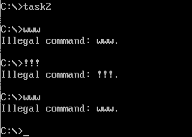
图3.2.2
4. 再次运行程序task2.exe，DOS BOX的显示如图3.2.3所示：
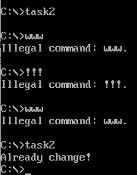
图3.2.3
5. 运行程序recover2.exe，进行实验步骤中的测试，然后依次进行输入小写字母、其它字符、大写字母，DOS BOX的显示如图3.2.4所示：
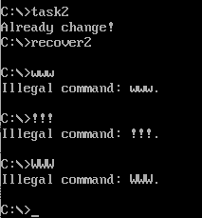
图3.2.4
6. 再次运行程序recover2.exe，DOS BOX的显示如图3.2.5所示：
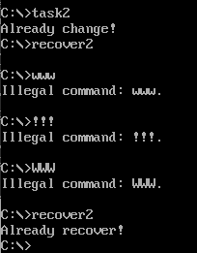
图3.2.5

问题总结
1. 有哪两种方式进入原中断服务程序？
CALL和JMP两种指令，CALL进入原中断程序会返回到新中断程序，JMP指令进入原中断程序不会返回到新中断程序。
2. 编写的中断驻留程序执行后能否正常返回到DOS？DOS是否还能正常工作？如果重复驻留多次，会有什么现象？如何避免重复驻留？
能正常返回；能正常工作；新的中断程序不断的覆盖上次的新的中断程序；判断矢量表中相应的功能号所存储的入口地址与原中断入口地址的是否相同，若相同，可以驻留；若不同，不执行任何操作但提示用户，最后退出程序。
3. 同时打开另外一个虚拟DOS窗口，键盘大小写是否被替代？
不会。
4. 如何确定自己编写的中断处理程序已被系统调用？
在执行自己的程序之前，首先进入TD观察中断矢量表中原中断程序的段地址和偏移地址，并记录下来。然后运行自己的程序，再次进入TD，观察中断矢量表中对应功能号的段地址和便宜地址，与之前的相比较，观察二者是否发生了变化。若二者中至少有一个发生了变化，则自己编写的中断处理程序已被系统调用。
5. 选作的要求(3)应该如何实现，如何找到保存的原中断入口地址？如何保证不会错误恢复？
新的中断程序所占的空间前一个字的空间便是原中断入口地址；判断矢量表中相应的功能号所存储的入口地址与原中断入口地址的是否相同。若相同，不可以恢复，提示用户，最后退出程序；若不同，恢复入口地址。

任务3

设计思想及存储单元分配
设计思想：
修改端口号中输入的地址，依次读取年、月、日、一周中第几天、时、分、秒，并在依次调用的过程中进行打印。
存储单元分配：
不需要分配额外的存储单元。

流程图
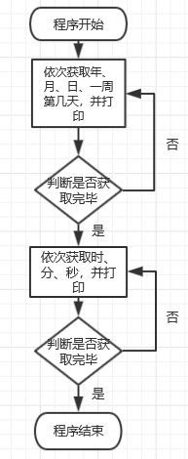
图3.3.1 输出时间程序流程图

实验源程序
.386
DATA SEGMENT USE16
TIME DB 09H
DATA ENDS
STACK SEGMENT USE16 STACK
DB 200 DUP(0)
STACK ENDS
READ MACRO A
MOV AL,A
OUT 70H,AL
JMP $+2
IN AL,71H;获得时间
MOV BL,AL
MOV BH,AL
AND BL,00001111B
SHR BH,4
ADD BX,3030H
MOV DL,BH
MOV AH,2
INT 21H
MOV DL,BL
MOV AH,2
INT 21H
ENDM

CODE SEGMENT USE16
ASSUME DS:DATA,CS:CODE,SS:STACK
START: MOV AX,DATA
MOV DS,AX

MOV DH,TIME
S0: READ DH
MOV DL,' '
MOV AH,2
INT 21H
SUB DH,01H
CMP DH,05H
JNE S0

MOV DH,04H
MOV CX,3
S1: READ DH
MOV DL,' '
MOV AH,2
INT 21H
SUB DH,02H
LOOP S1

MOV AH,4CH
INT 21H

CODE ENDS
END START

实验步骤
1. 准备上机实验环境。
2. 使用编辑程序Notepad++编辑源程序，存盘文件名为task3.asm。使用MASM 6.0汇编源文件。即MASM task3；观察提示信息，若出错，则用编辑程序修改错误，存盘后重新汇编，直至不再报错为止。
3. 使用连接程序LINK.EXE将汇编生成的task3.OBJ文件连接成执行文件。
即LINK task3；
若连接时报错，则依照错误信息修改源程序。之后重新汇编和连接，直至不再报错并生成task3.EXE文件。
4. 直接在DOS BOX中运行task3.exe，观察DOS BOX的输出，并与当前的时间相比较，观察是否正确。

实验记录与分析
1. 实验环境条件：Intel Core i5-7200U 2.50GHz，8G内存；WINDOWS10下DOSBox0.72；EDIT.EXE 2.0；MASM.EXE 6.0； LINK.EXE 5.2； TD.EXE 5.0。
2. 汇编源程序和连接过程均没有出现异常，运行程序。
3. 运行程序task2.exe，DOS BOX的输出如图 3.3.2所示：
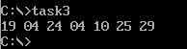
图 3.3.2

问题总结
1. 如何直接在TD下使用IN/OUT指令获取CMOS数据？
2. CMOS里的时间信息是按照压缩BCD码的形式存放的，举例说明压缩BCD码的格式是什么？
一个BCD码占4位，而一个字节有8位。若把二个BCD码放在一个字节中，就叫压缩的BCD码。而一个字节只放一个BCD码，高位置0，则叫非压缩的BCD码。

任务4

设计思想及存储单元分配
设计思想：在用户登录时，可进行一个三次的循环，若用户三次均输入错误，可直接跳转到用户模式。对BOSS的密码进行加密，以及对商品的进货价进行加密。在数据段可以看到加密后的内容，但是需要输出商品信息以及计算商品推荐度时，需要进行相应的解密。在设计反跟踪时，主要用到了三种方法，采用间接转移抵制静态反汇编，通过检查堆栈来抵制动态调试跟踪，通过检查中断矢量表来抵制动态调试跟踪。其中间接转移抵制静态反汇编使用的比较少。
存储单元分配：需要创建一份新的空间来存储原1号中断矢量和3号中断矢量的地址，同时需要创建地址表来用于间接转移反跟踪。

实验源程序
shop.asm:
;编写者：王占成 同组同学：李辉
PUBLIC GA1,CHANGE,CO_NAME,N,RANK
EXTRN WAN3:NEAR,WAN4:NEAR,WAN5:NEAR,MESS1:BYTE,MESS2:BYTE,MESS3:BYTE,MESS4:BYTE,MESS5:BYTE,MESS6:BYTE
.386
DATA SEGMENT USE16 PARA PUBLIC 'D1'
BNAME DB 'ZHANCHENG',0
BPASS DB 't' XOR 'W','e' XOR 'W','s' XOR 'W','t' XOR 'W',0,0
N EQU 2
INTERVAL DB ' $'
INTERVAL1 DB ' >> $'
CHANGE DB 0AH,0DH,'$'
LEAVES DB '--*--*--*--*--*--*--*--*--*--*',0AH,0DH,'$'
SNAME DB 'SHOP',0,'$'
GA1 DB 'PEN',7 DUP(0),10
DW 35 XOR 'B',56,70,25,?
GA2 DB 'BOOK',6 DUP(0),9
DW 12 XOR 'B',30,25,5,?
GA3 DB 'BALL',6 DUP(0),9
DW 12 XOR 'B',30,25,5,?
REMIND1 DB 'Please input your account number!',0AH,0DH,'$'
REMIND2 DB 'Please input your password!',0AH,0DH,'$'
REINPUT DB 'The account number or password is not right.Please try again!',0AH,0DH,'$'
REMIND3 DB 'Please input the name of commodity!',0AH,0DH,'$'
REMIND4 DB 'There is not this commodity!Please try again!',0AH,0DH,'$'
REMIND DB 'Please choose your choice!',0AH,0DH,'$'
REMIND5 DB 'Please enter the modified values in order!',0AH,0DH,'$'
REMIND6 DB 'Have illegal character.Please re-enter the modified values in order!',0AH,0DH,'$'
REMIND7 DB 'Please re-enter this modified values!',0AH,0DH,'$'
SFCI DB '1.Search for commodity information',0AH,0DH,'$'
MCI DB '2.Modifying commodity information',0AH,0DH,'$'
CTEDOC DB '3.Compute the recommendation degree of commodity',0AH,0DH,'$'
RANKME DB '4.Compute the rank of commodity',0AH,0DH,'$'
OACI DB '5.Output all commodity information',0AH,0DH,'$'
ESYSTEM DB '6.Exit system',0AH,0DH,'$'
RANK DB N DUP(3 DUP(0))
IN_NAME DB 20
DB ?
DB 20 DUP(0)
IN_PWD DB 20
DB ?
DB 20 DUP(0)
CO_NAME DB 20
DB ?
DB 20 DUP(0)
CHOICE DB 0
AUTH DB 0
SEEK DB 0
UPDATE DB 2
NEW DB 10
DB ?
DB 10 DUP(0)
OLDINT1 DW 0,0 ;1号中断的原中断矢量（用于中断矢量表反跟踪）
OLDINT3 DW 0,0 ;3号中断的原中断矢量
P1 DW SPWD ;地址表（用于间接转移反跟踪）
DATA ENDS
STACK SEGMENT USE16 PARA PUBLIC 'STACK'
DW N+50 DUP(0)
STACK ENDS
WRITE MACRO A
LEA DX,A
MOV AH,9
INT 21H
ENDM
READ MACRO A
LEA DX,A
MOV AH,10
INT 21H
ENDM

CODE SEGMENT USE16 PARA PUBLIC 'CODE'
ASSUME DS:DATA,SS:STACK,CS:CODE
START: MOV AX,DATA
MOV DS,AX

xor ax,ax ;接管调试用中断，中断矢量表反跟踪
mov es,ax
mov ax,es:[1*4] ;保存原1号和3号中断矢量
mov OLDINT1,ax
mov ax,es:[1*4+2]
mov OLDINT1+2,ax
mov ax,es:[3*4]
mov OLDINT3,ax
mov ax,es:[3*4+2]
mov OLDINT3+2,ax
cli ;设置新的中断矢量
mov ax,OFFSET NEWINT
mov es:[1*4],ax
mov es:[1*4+2],cs
mov es:[3*4],ax
mov es:[3*4+2],cs
sti

MOV CX,3
PUSH CX
WRITE SNAME

WRITE CHANGE

WRITE LEAVES

INPUT: WRITE CHANGE

MOV AX,DATA
MOV DS,AX

WRITE REMIND1

READ IN_NAME

WRITE CHANGE

WRITE REMIND2

READ IN_PWD

WRITE CHANGE

DECIDE: MOV AX,DATA
MOV DS,AX

CUST: LEA DI,IN_NAME
ADD DI,2

MOV AH,0DH
CMP AH,[DI]
JE ISCUST

CUSTEND:NOP

WTQ_1: MOV AH,'q'
CMP AH,[DI]
JE WTQ_2
JMP SHORT READY

WTQ_2: MOV AH,0DH
ADD DI,1
CMP AH,[DI]
JE QUIT

WTQEND: NOP

READY: LEA BX,BNAME ;判断阶段的准备
LEA DI,IN_NAME
ADD DI,2
MOV SI,OFFSET IN_NAME + 1
MOV CL,[SI]
MOV CH,0

SACC: MOV AH,[BX] ;循环判断账号是否正确
CMP AH,[DI]
JNE NOTR
ADD BX,1
ADD DI,1
LOOP SACC

MOV AH,[BX]
CMP AH,0
JNE NOTR

SACCEND:NOP

cli ;堆栈检查反跟踪
push P1 ;SPWD的地址压栈

LEA BX,BPASS
LEA DI,IN_PWD
ADD DI,2
MOV SI,OFFSET IN_PWD + 1
MOV CL,[SI]
MOV CH,0

pop ax
mov si,[esp-2] ;把栈顶上面的字（SPWD的地址）取到
sti
jmp si ;如果被跟踪，将不会转移到SPWD

SPWD: MOV AH,[BX] ; 循环判断密码是否正确
MOV AL,[DI];将输入的密码转换为密文进行比较
XOR AL,'W'
CMP AH,AL
JNE NOTR
ADD BX,1
ADD DI,1
LOOP SPWD

MOV AH,[BX]
CMP AH,0
JNE NOTR

SPWDEND:JMP FAR PTR ISBOSS

NOTR: WRITE REINPUT ;账号密码不对的情况
POP CX
DEC CX;密码三次不对，则默认进入用户模式
CMP CX,0
JZ ISCUST
PUSH CX
JMP FAR PTR INPUT

ISCUST: POP CX
MOV BX,OFFSET AUTH ;将判断的结果传入AUTH变量
MOV AH,0
MOV [BX],AH
JMP SHORT FUN

ISBOSS: MOV BX,OFFSET AUTH ;将判断的结果传入AUTH变量
MOV AH,1
MOV [BX],AH
JMP SHORT FUN

PASS: mov bx,es:[1*4] ;检查中断矢量表是否被调试工具阻止修改或恢复
inc bx
jmp bx ;正常修改了的化，这里将转移到TESTINT，否则就不知道转到哪了
db 'Now,you see.'

FUN: CALL MENU

;功能一
FUN1: CMP BYTE PTR CHOICE,'1'
JNE FUN2

FUN1A: WRITE REMIND3 ;提示用户输入商品的名称

READ CO_NAME

WRITE CHANGE

MOV CX,N;商品数量
LEA BX,GA1;找到所有商品的存储地址
LEA DI,CO_NAME+2;找到用户输入的商品所在的存储地址
CALL FIND

CMP BYTE PTR SEEK,2
JE RESEA1

CMP BYTE PTR SEEK,0
JE INPUT

CALL FOUND
JMP FUN

RESEA1: WRITE REMIND4
JMP FUN1A

;功能二
FUN2: CMP BYTE PTR CHOICE,'2'
JNE FUN3
CMP BYTE PTR AUTH,0
JE INPUT
CALL WAN2
JMP FUN

;功能三
FUN3: CMP BYTE PTR CHOICE,'3'
JNE FUN4
CMP BYTE PTR AUTH,0
JE INPUT
CALL WAN3
JMP FUN

;功能四
FUN4: CMP BYTE PTR CHOICE,'4'
JNE FUN5
CMP BYTE PTR AUTH,0
JE INPUT
CALL WAN4
JMP FUN

;功能五
FUN5: CMP BYTE PTR CHOICE,'5'
JNE FUN6
CMP BYTE PTR AUTH,0
JE INPUT
CALL WAN5
JMP FUN

;功能六
FUN6: CMP BYTE PTR CHOICE,'6'
JNE FUN7
JMP QUIT

;无效功能选择
FUN7: JMP INPUT

NEWINT: iret
TESTINT:jmp FUN

QUIT: cli ;还原中断矢量
mov ax,OLDINT1
mov es:[1*4],ax
mov ax,OLDINT1+2
mov es:[1*4+2],ax
mov ax,OLDINT3
mov es:[3*4],ax
mov ax,OLDINT3+2
mov es:[3*4+2],ax
sti

MOV AH,4CH
INT 21H

;显示功能菜单
MENU PROC;显示功能菜单
PUSH DX
WRITE LEAVES
WRITE CHANGE

WRITE SFCI

MOV AH,AUTH
CMP AH,0
JE MENU1

WRITE MCI

WRITE CTEDOC

WRITE RANKME

WRITE OACI

MENU1: WRITE ESYSTEM

WRITE LEAVES

WRITE CHANGE

WRITE REMIND

MOV AH,1
INT 21H

WRITE CHANGE

MOV CHOICE,AL

POP DX
RET
MENU ENDP

;查找商品(仅仅实现查找)
FIND PROC;查找商品信息
;CX是传递参数，代表商品数量
;BX是传递参数，代表所有商品的地址。
;DI是传递参数，代表用户输入的商品名称的存储地址。
;最后的BX，代表着的是查找到的商品地址
PUSH DI
PUSH SI
PUSH BP
PUSH AX
PUSH CX

FJUDGE: MOV AH,[DI] ;判断输入商品名称时是否只输入了回车
CMP AH,0DH
JE O1

PUSH CX
PUSH BX
MOVZX BP,BYTE PTR[DI-1];记录输入商品的名称的长度
MOV SI,DI
MOV CX,BP

SJUDGE: MOV CX,BP
MOV DI,SI

JUDGE: MOV AH,[BX] ;开始判断
CMP AH,BYTE PTR [DI]
JNE NOMARRY
INC BX
INC DI
LOOP JUDGE

MOV AH,[BX]
CMP AH,0
JNE NOMARRY
POP BX;存储找到的商品地址
POP CX
JMP O2

NOMARRY:POP BX
ADD BX,21
POP CX
DEC CX
CMP CX,0
JE NOTHAVE
PUSH CX
PUSH BX
JMP SJUDGE

NOTHAVE:JMP O3

O1: MOV AH,0;输入回车
MOV SEEK,AH
JMP O0

O2: MOV AH,1;找到商品
MOV SEEK,AH
JMP O0

O3: MOV AH,2;无所查商品
MOV SEEK,AH
JMP O0

O0: POP CX
POP AX
POP BP
POP SI
POP DI

RET
FIND ENDP

;输出商品信息
FOUND PROC;BX是传递参数，代表输出商品的地址
PUSH DX
PUSH AX
PUSH CX
PUSH BX

MOV CX,10
OUTCO: MOV DL,[BX]
CMP DL,0
JE OUTNEXT
MOV AH,2
INT 21H
INC BX
LOOP OUTCO

OUTNEXT:POP BX;注意上面入栈的顺序，BX一定要处于栈顶的位置
PUSH BX

CALL COMPRE;计算推荐度
;上划线
WRITE CHANGE

WRITE LEAVES

WRITE CHANGE
;输出折扣
ADD BX,10
CALL OUT11
WRITE CHANGE
INC BX

MOV CX,4
;输出其他
OUTMESS:CALL OUT21
WRITE CHANGE
ADD BX,2
LOOP OUTMESS
;输出推荐度
WRITE MESS6
CALL OUT21
;下划线
WRITE CHANGE
WRITE LEAVES
WRITE CHANGE

POP BX
POP CX
POP AX;;;;;
POP DX
RET
FOUND ENDP

;显示10进制数字
OUTNUM PROC;AX是传递参数，代表着需要显示的10进制数
PUSH DX
PUSH CX
PUSH AX

MOV CX,0
NOEND: CMP AX,0
JE YESEND
INC CX
MOV DL,10
DIV DL
ADD AH,48
MOVZX DX,AH
PUSH DX
MOVZX AX,AL
JMP NOEND

YESEND: CMP CX,0
JE NOOUT
POP DX
MOV AH,2
INT 21H
LOOP YESEND
JMP NUMEND

NOOUT: MOV DL,'0'
MOV AH,2
INT 21H

NUMEND: NOP

POP AX
POP CX
POP DX
RET
OUTNUM ENDP

;将字符转换成10进制数
INNUM PROC;DI是传递参数，代表着需要转换的字符串的,SI是修改后的数值
PUSH AX
PUSH DX
PUSH CX
PUSH DI

MOV BYTE PTR UPDATE,2
XOR SI,SI
MOVZX DX,BYTE PTR [DI+1];修改后的长度
MOV CX,DX
ADD DI,2;输入字符串的起始地址

CMP DX,0
JE ZERO

NOZERO1:MOVZX AX,BYTE PTR [DI]
CMP AX,47
JLE MISTAKE
CMP AX,58
JGE MISTAKE
SUB AX,48
DEC CX
NOZERO2:CMP CX,0
JE RIGHT
IMUL AX,10
LOOP NOZERO2
RIGHT: ADD SI,AX
DEC DX
CMP DX,0
JE INNUM1
MOV CX,DX
INC DI
JMP NOZERO1

ZERO: MOV BYTE PTR UPDATE,0
JMP INNUM1

MISTAKE:MOV BYTE PTR UPDATE,1
WRITE LEAVES
JMP INNUM1

INNUM1: POP DI
POP CX
POP DX
POP AX
RET
INNUM ENDP

;计算推荐度(没有考虑除数为0的情况)
COMPRE PROC;BX是传递参数，代表输出商品的地址
PUSH AX
PUSH DX
PUSH CX
PUSH DI
PUSH SI

RECOMM: MOV AX,[BX+13]
MOVZX EAX,AX
MOV EDX,EAX;EDX 售价
;CMP EDX,0
;JE LEVELA
MOV AL,[BX+10]
MOV AH,0
MOVZX EAX,AX;EAX 折扣*10
MUL EDX;EDX存储高位，EAX存储低位
MOV ECX,EAX

MOV AX,[BX+11];进价
XOR AX,’B’
MOVZX EAX,AX
MOV EDX,1280
MUL EDX;EDX存储高位，EAX存储低位
DIV ECX;EAX为商，EDX为余数

MOV EDI,EAX;进价*1280与实际售价*折扣*10的商

MOV AX,[BX+15];进货量
MOVZX EAX,AX
MOV ECX,EAX
MOV AX,[BX+17];销售量
MOVZX EAX,AX
MOV EDX,128
MUL EDX;EDX存储高位，EAX存储低位
DIV ECX;EAX为商，EDX为余数

ADD EAX,EDI;商品推荐度存储于EDI,DS:01F3附近
MOV [BX+19],AX

POP SI
POP DI
POP CX
POP DX
POP AX
RET
COMPRE ENDP

;输出折扣
OUT1 PROC;BX为传递参数，代表当前信息的地址
PUSH AX
WRITE MESS1
MOVZX AX,BYTE PTR [BX]
CALL OUTNUM
WRITE INTERVAL
WRITE INTERVAL1
POP AX
RET
OUT1 ENDP

OUT11 PROC;BX为传递参数，代表当前信息的地址
PUSH AX
WRITE MESS1
MOVZX AX,BYTE PTR [BX]
CALL OUTNUM
WRITE INTERVAL
POP AX
RET
OUT11 ENDP

;输出其他商品信息
;CX是传递信息，是序号
;BX为传递参数，代表当前信息的地址
OUT2 PROC
PUSH AX
OUT2A: CMP CX,4
JNE OUT2B
WRITE MESS2
MOV AX,[BX]
XOR AX,'B'
JMP OUT2F
OUT2B: CMP CX,3
JNE OUT2C
WRITE MESS3
JMP OUT2E
OUT2C: CMP CX,2
JNE OUT2D
WRITE MESS4
JMP OUT2E

OUT2D: CMP CX,1
JNE OUT2E
WRITE MESS5

OUT2E: MOV AX,[BX]
OUT2F: CALL OUTNUM
WRITE INTERVAL
WRITE INTERVAL1
POP AX
RET
OUT2 ENDP

OUT21 PROC
PUSH AX
OUT21A: CMP CX,4
JNE OUT21B
WRITE MESS2
MOV AX,[BX]
XOR AX,'B'
JMP OUT21F
OUT21B: CMP CX,3
JNE OUT21C
WRITE MESS3
JMP OUT21E
OUT21C: CMP CX,2
JNE OUT21D
WRITE MESS4
JMP OUT21E

OUT21D: CMP CX,1
JNE OUT21E
WRITE MESS5

OUT21E: MOV AX,[BX]
OUT21F: CALL OUTNUM
WRITE INTERVAL
POP AX
RET
OUT21 ENDP

WAN2 PROC
PUSHA

FUN2A: WRITE REMIND3 ;提示用户输入商品的名称

READ CO_NAME

WRITE CHANGE

MOV CX,N;商品数量
LEA BX,GA1;找到所有商品的存储地址
LEA DI,CO_NAME+2;找到用户输入的商品所在的存储地址
CALL FIND

CMP BYTE PTR SEEK,2
JE RESEA2

CMP BYTE PTR SEEK,0
JE ENDFI

CALL FOUND
MOV BP,BX
ADD BX,10
MOV DX,2
MOV CX,5
WRITE REMIND5

FUN2B: CMP CX,5
JE FUN2E
JMP FUN2F
FUN23: READ NEW
WRITE CHANGE
LEA DI,NEW
CALL INNUM
CMP BYTE PTR UPDATE,0
JE FUN2C
CMP BYTE PTR UPDATE,1
JE FUN2D
CMP BYTE PTR UPDATE,2
JE FUN22
FUN2C: NOP
JMP FUN21
FUN2D: WRITE REMIND6
JMP FUN2B
FUN22: CMP CX,5
JE FUN2G
;;;;;;进货价加密后存储
CMP CX,4
JE RETURN
;;;;;;
MOV [BX],SI
FUN21: CMP CX,5
JE FUN2H
ADD BX,2
FUN24: LOOP FUN2B
MOV BX,BP
CALL FOUND
JMP ENDFI

RESEA2: WRITE REMIND4
JMP FUN2A
FUN2E: CALL OUT1
JMP FUN23
FUN2F: CALL OUT2
JMP FUN23
FUN2G: MOV AX,SI
MOV BYTE PTR DS:[BP+10],AL
JMP FUN21
FUN2H: INC BX
JMP FUN24

ENDFI: POPA

RET

RETURN: XOR SI,'B'
MOV [BX],SI
JMP FUN21

WAN2 ENDP

CODE ENDS
END START
5.asm:
EXTRN GA1:BYTE, CHANGE:BYTE, CO_NAME:BYTE, N:ABS, RANK:WORD
PUBLIC WAN3,WAN4,WAN5,MESS1,MESS2,MESS3,MESS4,MESS5,MESS6
.386
DATA SEGMENT USE16 PARA PUBLIC 'D1'
MESS1 DB 'DISCOUNT: $'
MESS2 DB 'COST PRICE: $'
MESS3 DB 'MARKINT PRICE: $'
MESS4 DB 'COST AMOUNT: $'
MESS5 DB 'MARKINT AMOUNT: $'
MESS6 DB 'SUGGEST: $'
MESS7 DB 0dh,0ah,'$'
MESS8 DB 'RANK: $'
MESS9 DB 'CUCALUTE IS OK$'
MESS10 DB 'RANK IS OK$'

DATA ENDS
STACK SEGMENT USE16 PARA STACK 'STACK'
DB 200 DUP(0)
STACK ENDS

WRITE1 MACRO A
LEA DX,A
MOV AH,9
INT 21H
ENDM

CODE SEGMENT USE16 PARA PUBLIC 'CODE'
ASSUME DS:DATA,SS:STACK,CS:CODE

MOV AX,DATA
MOV DS,AX

WAN3 PROC
PUSHAD
MOV DI,N
LEA SI,GA1
JUMPCOUNT:
MOVSX EAX,WORD PTR [SI+11]
XOR EAX,'B';解密后进行计算
IMUL EAX,1280 ;使用三十二位寄存器，防止溢出
MOVSX EDX,WORD PTR [SI+13]
MOVSX ECX,BYTE PTR [SI+10]
IMUL ECX,EDX
MOV EDX,EAX
SHR EDX,16
IDIV CX
MOV BX,AX

;MOV EAX,0
;MOV ECX,0
MOVSX EAX,WORD PTR [SI+17]
;MOV CL,128
;IMUL EAX,ECX
SAL EAX,7
MOVSX ECX,WORD PTR 15[SI];
MOV EDX,EAX
SHR EDX,16
IDIV CX
ADD BX,AX
MOV [SI+19],BX
ADD SI, 21
DEC DI
JNE JUMPCOUNT

WRITE1 MESS9

WRITE1 MESS7

POPAD
RET

WAN3 ENDP

WAN4 PROC
PUSHAD

MOV DI,N ;填满数值
LEA SI,GA1
LEA BX,RANK
JUMPWAN5:
MOV [BX],SI
ADD BX,3
ADD SI,21
DEC DI
JNE JUMPWAN5

MOV DI,N-1
JUMPWAN51:MOV AX,DI
LEA BX, RANK
JUMPWAN53:
MOV DX,BX
MOV SI,[BX]
MOV CX,[SI+19]
MOV SI, [BX+3]
MOV SI,[SI+19]
CMP CX, SI
JGE JUMPWAN512
MOV BX,DX
MOV DX,[BX]
MOV SI,[BX+3]
MOV [BX],SI
MOV [BX+3],DX

JUMPWAN512:
ADD BX,3
DEC AX
JNE JUMPWAN53
DEC DI
JE JUMPWAN523
JMP JUMPWAN51
JUMPWAN523:
MOV AL,1
MOV CX,N-1
LEA BX,RANK
MOV [BX+2],BYTE PTR 1
JUMPWAN513:
MOV SI,[BX+3];
MOV DI,[SI+19]
MOV SI,[BX]
MOV SI,[SI+19]
CMP SI,DI
JE JUMPWAN515

JUMPWAN514: INC AL
JUMPWAN515: MOV [BX+5],AL
ADD BX,3
DEC CX
JNE JUMPWAN513

WRITE1 MESS10

WRITE1 MESS7

POPAD
RET
WAN4 ENDP

WAN5 PROC
PUSHA
MOV CX,N
LEA SI,RANK
WAN51:
MOV DI,[SI]

WRITE1 MESS7

CALL OUTGOOD

WRITE1 MESS7

LEA DX,MESS1
MOVSX BX,BYTE PTR[DI+10]
CALL OUTPRI

WRITE1 MESS7

LEA DX,MESS2
MOV BX, [DI+11]
XOR BX,'B';解密后进行输出
CALL OUTPRI

WRITE1 MESS7

LEA DX,MESS3
MOV BX, [DI+13]
CALL OUTPRI

WRITE1 MESS7

LEA DX,MESS4
MOV BX, [DI+15]
CALL OUTPRI

WRITE1 MESS7

LEA DX,MESS5
MOV BX,[DI+17]
CALL OUTPRI

WRITE1 MESS7

LEA DX,MESS6
MOV BX, [DI+19]
CALL OUTPRI

WRITE1 MESS7

LEA DX,MESS8
MOVSX BX, BYTE PTR [SI+2]
CALL OUTPRI

WRITE1 MESS7

ADD SI,3
DEC CX
JNE WAN51

POPA
RET
WAN5 ENDP

OUTGOOD PROC
PUSH SI
MOV BX,DI
OUT2:CMP BYTE PTR [BX],0
JE OUTGOOD1
MOV DL,[BX]
MOV AH,2
INT 21H
INC BX
JMP OUT2

OUTGOOD1:
POP SI
RET
OUTGOOD ENDP

OUTPRI PROC
MOV AH,9 ;输出提示
INT 21H
MOV AX,BX
CALL DTOC
RET
OUTPRI ENDP

DTOC PROC ;将数字转换为字符串输出,ax为传入的数字
PUSH DX
PUSH CX
PUSH SI
PUSH BX
MOV BX,0 ;bx在子程序中用来存放位数

DTOC0:
MOV CX,10D
MOV DX,0
DIV CX ;除以10
MOV CX,AX ;得到的商赋给cx
JCXZ DTOC1 ;当前商为0则调到s2
ADD DX,30H ;将余数加上30H得到相应的ASCII码
PUSH DX
INC BX
JMP DTOC0

DTOC1: ;当商为0时,余数为个位
ADD DX,30H
PUSH DX
INC BX ;再进行一次栈操作(补充当商为0而余数不为0时的情况)
MOV CX,BX

DTOC2: ;将栈中的字符打印出来
POP AX
MOV DL,AL
MOV AH,2
INT 21H
LOOP DTOC2

DTOC3:
POP BX
POP SI
POP CX
POP DX
MOV AH,2 ;打印空格
MOV DL,32
INT 21H
ret
DTOC ENDP

CODE ENDS
END

实验步骤
1. 准备上机实验环境。
2. 使用编辑程序Notepad++编辑源程序，存盘文件名为shop.asm。使用MASM 6.0汇编源文件。即MASM shop；观察提示信息，若出错，则用编辑程序修改错误，存盘后重新汇编，直至不再报错为止。
3. 使用编辑程序Notepad++编辑源程序，存盘文件名为5.asm。使用MASM 6.0汇编源文件。即MASM 5；观察提示信息，若出错，则用编辑程序修改错误，存盘后重新汇编，直至不再报错为止。
4. 使用连接程序LINK.EXE将汇编生成的shop.obj和5.obj文件连接成执行文件。
即LINK task1；
若连接时报错，则依照错误信息修改源程序。之后重新汇编和连接，直至不再报错并生成task1.EXE文件。
5. 对shop.exe用TD进行调试，但是不执行程序，在其数据区观察登陆密码以及商品的进货价，验证密码以及商品的进货价是否被加密。
6. 直接DOS BOX里面运行shop.exe，然后验证程序的功能是否正确。
7. 对shop.exe用TD进行调试，并且单步进行调试，观察程序的运行状态。

实验记录与分析
1. 实验环境条件：Intel Core i5-7200U 2.50GHz，8G内存；WINDOWS10下DOSBox0.72；EDIT.EXE 2.0；MASM.EXE 6.0； LINK.EXE 5.2； TD.EXE 5.0。
2. 汇编源程序和连接过程均没有出现异常，对shop.exe用TD进行调试，观察登陆密码以及商品进货价如图3.4.1所示：
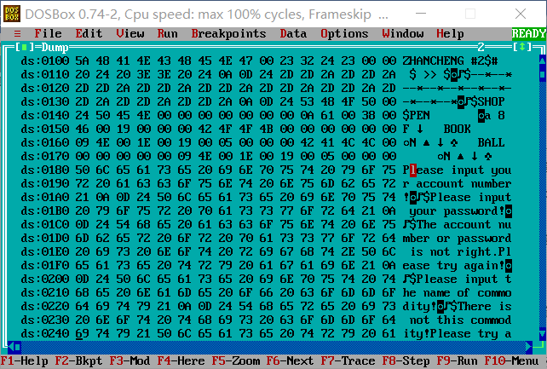
图3.4.1
可见，商品的进货价以及登陆密码均被加密。程序运行正确。
3. 直接DOS BOX里面运行shop.exe，然后验证程序的功能是否正确。运行功能一、功能二和功能三、四、五，检查程序是否正确。依次运行上述功能，程序运行状况如下列图所示：
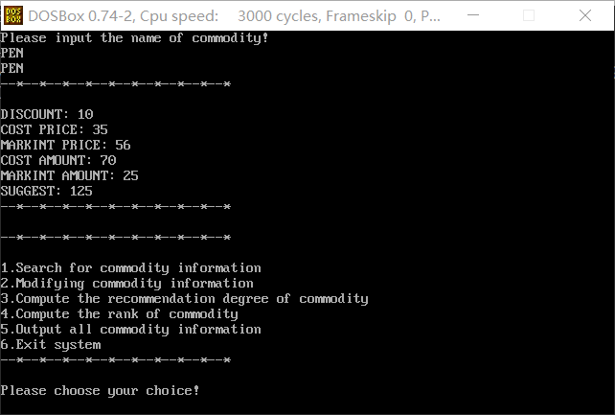
图3.4.2 执行功能一
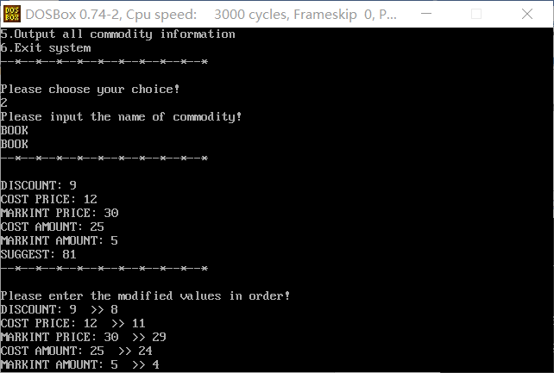
图3.4.3 执行功能二
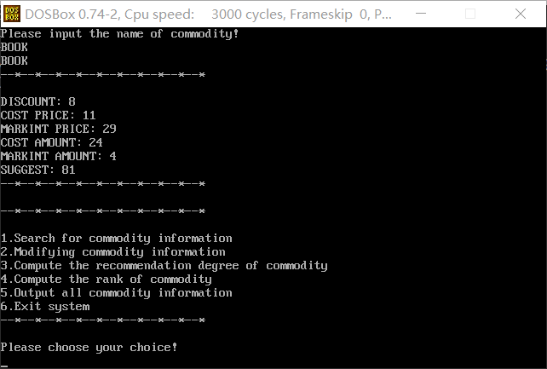
图3.4.4 再次执行功能一
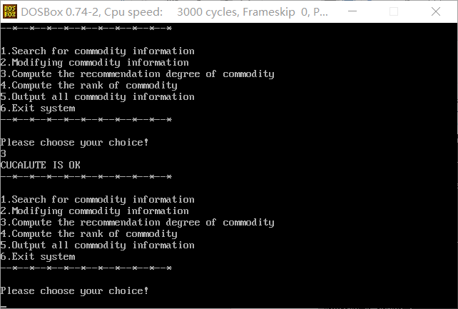
图3.4.5 执行功能三
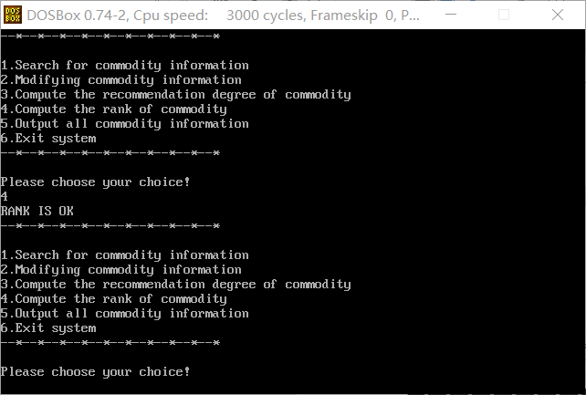
图3.4.6 执行功能四

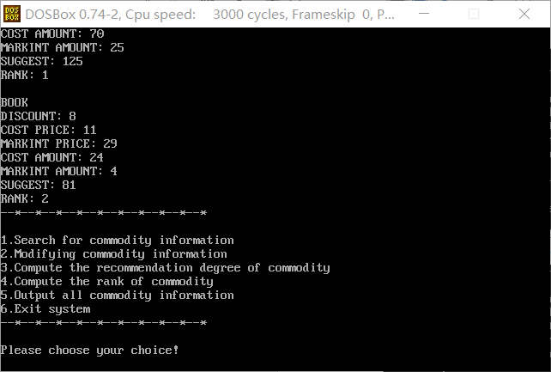
图3.4.7 执行功能五
4. 对shop.exe用TD进行调试，并且单步进行调试，观察程序的运行状态，程序单步运行，最终程序的运行状态如下：
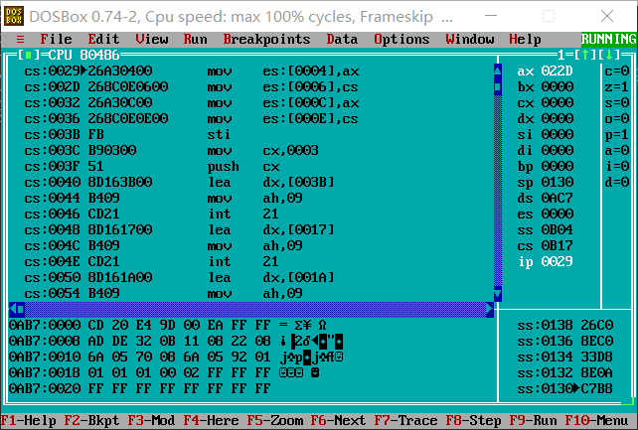
图3.4.8 执行单步调试
可见，修改了1号中断以及3号中断，调试程序不能正常运行，反跟踪功能实现。

任务5

设计思想及存储单元分配

流程图

实验源程序

实验步骤
1. 准备上机实验环境。
2. 使用编译环境CLion完成C语言的编写，存盘文件名为MAIN.C。然后使用Notepad++完成SHOP.ASM和5.ASM的修改，并且另存，存盘文件名为SHOP1.ASM和51.ASM。
3. 使用DOS BOX对Borland C++ 3.1进行挂载，使其中BORLANDC为虚拟机C盘下面的根目录，为bcc指令的使用配置好环境。
4. 使用bcc指令bcc -c MAIN.C对C源程序进行编译，使用bcc –c SHOP1.ASM对SHOP1.ASM进行汇编，使用bcc –c 51.ASM对51.ASM进行汇编。不断地进行汇编、编译，直到不再产生错误为止。
5. 使用bcc指令bcc –l3 MAIN.OBJ SHOP1.OBJ 51.OBJ进行连接,修改。若连接时报错，则依照错误信息修改源程序。之后重新汇编和连接，直至不再报错并生成MAIN.EXE文件。
6. 直接DOS BOX里面运行MAIN.EXE文件。
7. 然后进行相应的功能测试，验证程序的正确性和健壮性。

实验记录与分析
1. 实验环境条件：Intel Core i5-7200U 2.50GHz，8G内存；WINDOWS10下DOSBox0.72；Borland C++ 3.1；
2. 汇编源程序和连接过程均没有出现异常，运行程序。

问题总结

总结与体会
通过任务一的实验，直观地观察到了中断矢量表中所存储的各个中断程序的入口地址，对中断矢量表有了更直观的了解。
通过任务二的实验，简单地学会了如何编写新中断程序并且取代系统原中断程序，并且如何让新的中断程序驻留内存。当从新的中断程序中读取休息时，新的中断程序的地址不包括开始的定义的数据区域。与此同时，也知道了如何防止程序多次驻留内存以及如何防止多次卸载程序导致中断矢量表被破坏。
通过任务三的实验，简单地学会了如何从硬件端口来获取信息，如何访问硬件端口以及读取信息的格式。

参考文献
[1] 王元珍.80X86汇编语言程序设计.版本(第1版).武昌喻家山:华中科技大学出版社,2005：1-334

